CAS 1
Fixa't en les dades següents. Tenint en compte que l'impost sobre el benefici és del 25 %, completa el compte de resultats de l’empresa Halloween S.L i analitza'n l'estructura i la compo­sició.
A més a més realitza un estudi detallat de les rendibilitats.
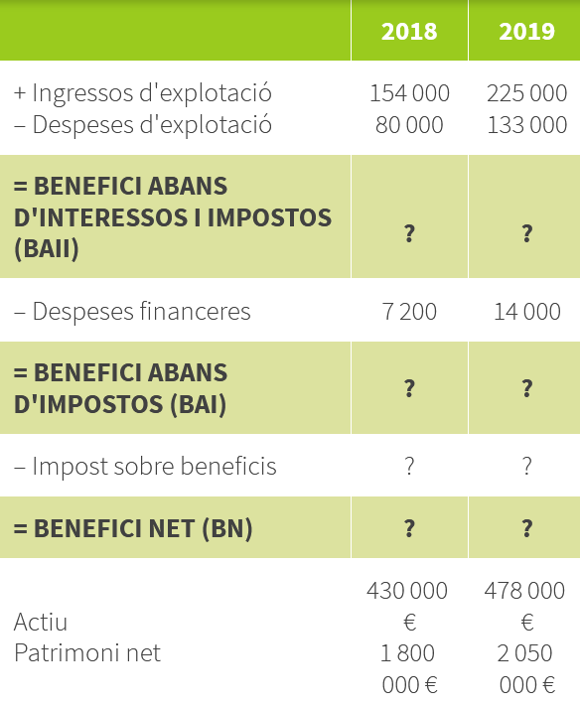
CAS 2
L’empresa Halloween S.L presenta la següent informació patrimonial:
Existències de l’empresa 1.300; Fons propis per part dels socis 8.400; Deutes a llarg termini a l’empresa Carnestoltes 800; Realitzable de l’empresa 7.200; Deutes a curt termini 20.000; Actiu 20.200
a) Ompliu el Balanç.
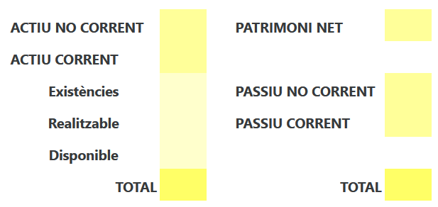
b) calculeu l'import del fons de maniobra i argumenteu en quina situació financera es troba l'empresa.
c) Calculeu i comenteu els valors de les 6 ratios financeres estudiades.

CAS 3
Indica quin efecte tindria cada una de les operacions empresarials següents sobre el fons de maniobra. Comenta i justifica les teves respostes.
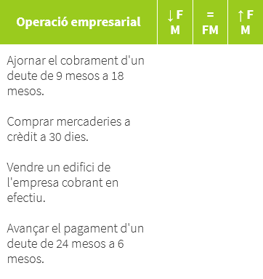
CAS 4:
Explica per què es calcula la rendibilitat econòmica i la financera de manera diferenciada. Quan interessa estudiar un tipus de rendibilitat més que no pas l'altre?
CAS 5:
Disposem de les següents dades de l’empresa Halloween S.L. relatives a l’últim exercici:
- Ha venut 754 unitats de mercaderia a un preu de 100 u.m. per unitat.
- Ha comprat 500 unitats de mercaderia a un preu de 60 u.m. per unitat.
- Les despeses anuals de cotització dels treballadors de l’empresa a la Seguretat Social pugen a 1.503 u.m. i l’import anual dels salaris són 10.000 u.m.
- Ha obtingut altres ingressos d'explotació, diferents de les vendes, de 1.000 u.m.
- Ha demanat un préstec a un banc, que ha de tornar en el termini de quatre anys. Els interessos anuals d’aquest préstec són 2.697 u.m.
- Es van reparar unes goteres a la nau de la fàbrica on es duu a terme l’activitat productiva. Aquesta reparació va costar 2.000 u.m.
- Té un estoc final de mercaderies al magatzem per valor de 4.300 u.m. A l’inici de l’any aquest estoc era de 3.000 u.m.
- Els rebuts dels subministraments (aigua i telefonia) pugen a 2.000 u.m.
- El cost de l’assegurança de l’edifici i de totes les instal·lacions tècniques de la companyia és de 3.500 u.m.
- El lloguer anual de la nau que ocupa la fàbrica costa 3.000 u.m.
- La pèrdua de valor de l'immobilitzat per la participació en el procés productiu s'estima en 5.000 u.m.
- L’impost de societats és del 35 % del BAI
a) Calculeu el benefici net o resultat de l'exercici.
CAS 6:
Una empresa que fabrica material per produir bicicletes mostra la informació següent sobre el seu compte de pèrdues i guanys:
Els ingressos per vendes van pujar a 420 000 € .
Les compres de matèria primera van ser de 62 000 € .
El lloguer de la planta va ascendir a 60 000 € .
Els rebuts d’electricitat, aigua i altres subministraments van sumar un total de 12 500 € per a tot l’exercici.
El banc li va abonar en compte corrent 270 € per interessos.
Els salaris del personal van ser 120 000 € i les quotes empresarials a la Seguretat Social, 45 000 € .
Un incendi inesperat al magatzem va comportar una pèrdua total de 1 400 € en mercaderia.
Els interessos de préstecs van ser d’un total de 945 € .
Es van dotar 25 000 € d’amortització de l’immobilitzat material.
Amb aquestes dades:
a) Elabora el compte de pèrdues i guanys de l’empresa i calcula el resultat d’aquest exercici, si se sap que el tipus de l’impost de societats que cal aplicar-hi és del 25 %.
b) Calcula la rendibilitat econòmica, explica’n el significat i comenta el resultat obtingut si sabem que l’actiu total de l’empresa ascendeix a 450 000 €.
c) Calcula la rendibilitat financera, explica’n el significat i comenta el resultat obtingut si sabem que els recursos propis de l’empresa són de250 000 €.
CAS 7
Contesta les següents qüestions:
- Què s'entén per valor residual?
- Fes la representació gràfica del projecte d’inversió següent: adquisició d’una nau industrial valorada en 1 000 € que durarà quatre anys. El desemborsament inicial és de 400 € i els fluxos de caixa que s’esperen són de 200, 300, 400 i 500 €, respectivament, cadascun dels quatre anys.

CAS 8
L’empresa Ordinadors Arrova, SA, vol dur a terme un projecte d’inversió amb les característiques següents:
Desemborsament inicial: 850 000 €.
Durada: 3 anys.
Fluxos de caixa: 200 000 € al primer any, 300 000 € al segon i 400 000 € al tercer.
Cost del diner: 8 % anual.
Es demana:
a) Calcula el valor actual net del projecte.
b) Raona la conveniència d’acceptar-lo o no.
L'empresa té pèrdues amb aquesta inversió i per tant
CAS 9
L'empresa LLAÇOS SA ha de realitzar una inversió i contempla dues alternatives amb les següents dades financeres (en €)
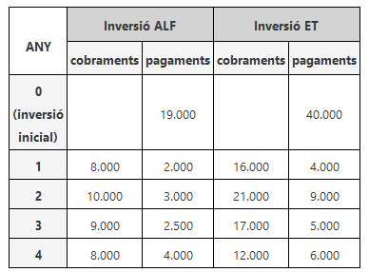
a) Calculeu els payback de les dues inversions i justifiqueu quines són aconsellables segons aquest mètode.
b) Justifiqueu quin projecte triarà l'empresa.
c) Quins haurien de ser els desemborsaments inicials de les dues inversions perquè els pay backs de les dues fos de 3 anys exactament?
CAS 10
Fes un esquema breu de tots els elements clau que hem treballat fins ara.

